Неделя правового просвещения
С 15 по 22 ноября 2021 в Дылымской гимназии проходила «Неделя правового просвещения среди обучающихся ОО». Со второго по одиннадцатые классы проходили открытые уроки, классные часы и мероприятия посвященные правовой неделе, с целью формирования гражданско-правовой культуры детей и подростков
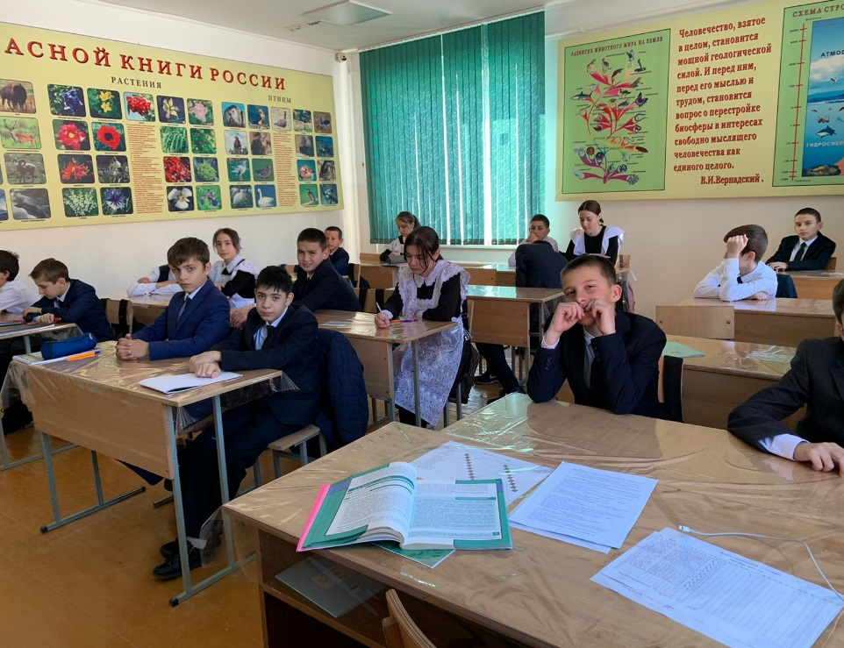

Классный руководитель Гамзатова У.С. в 7 б классе провела историко-правовую интеллектуальную викторину «Законы которые нас защищают»

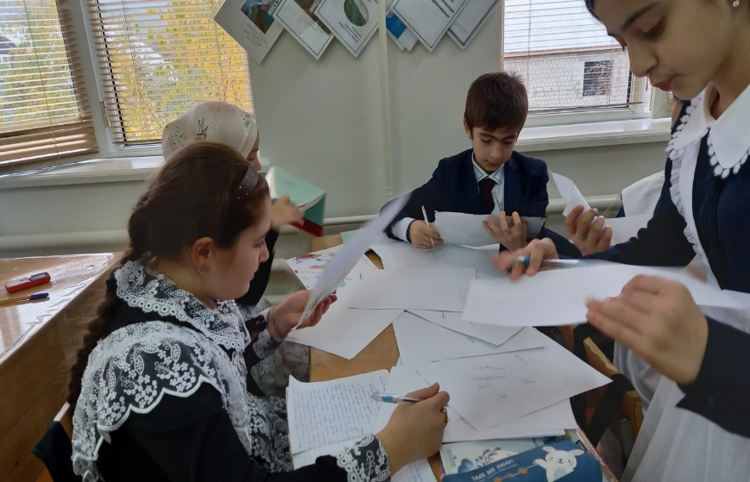

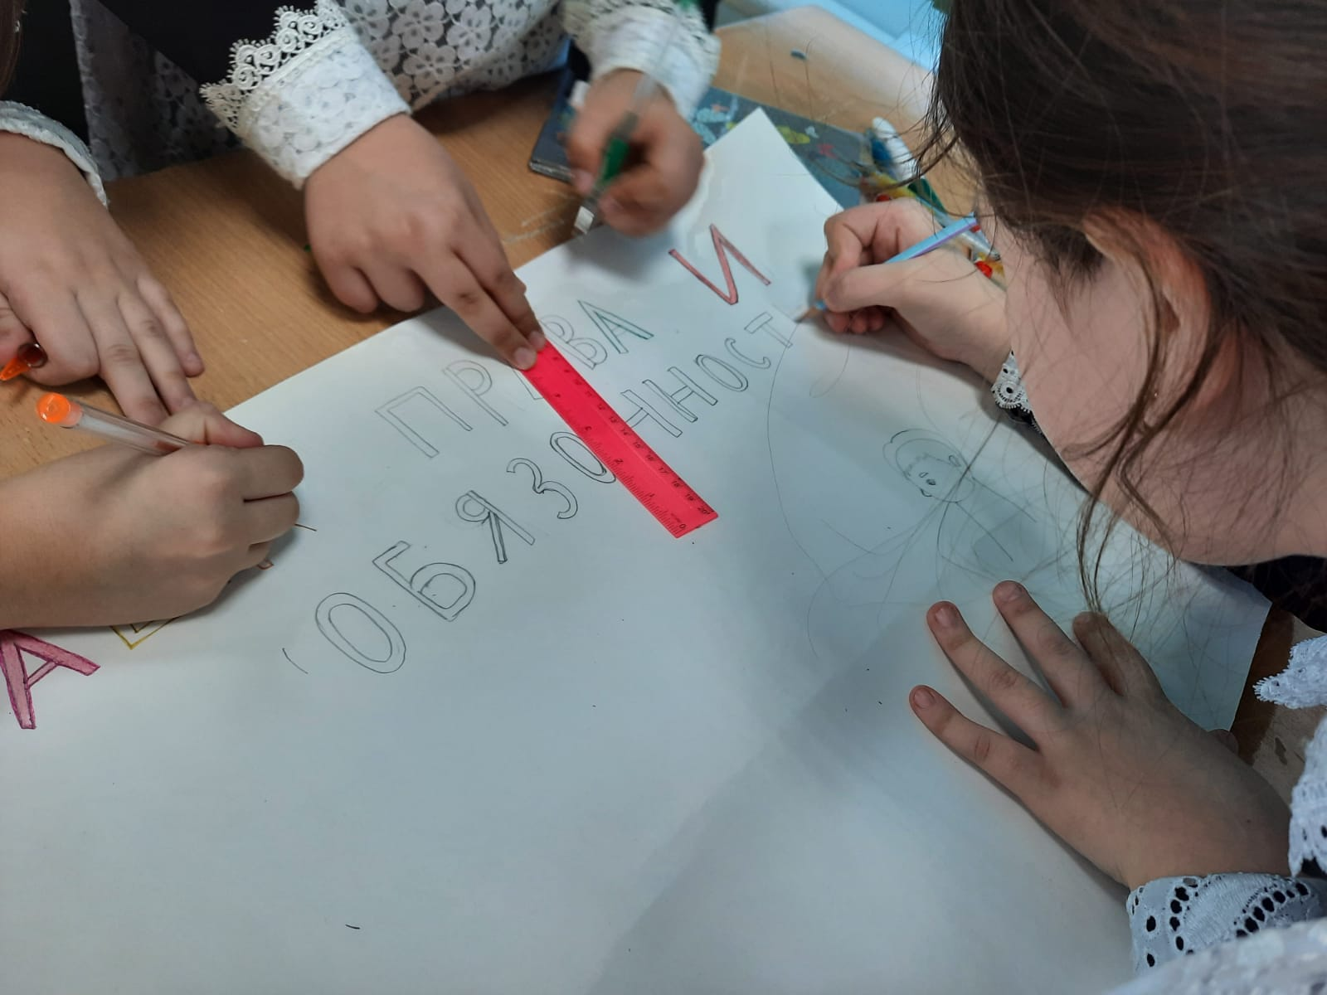

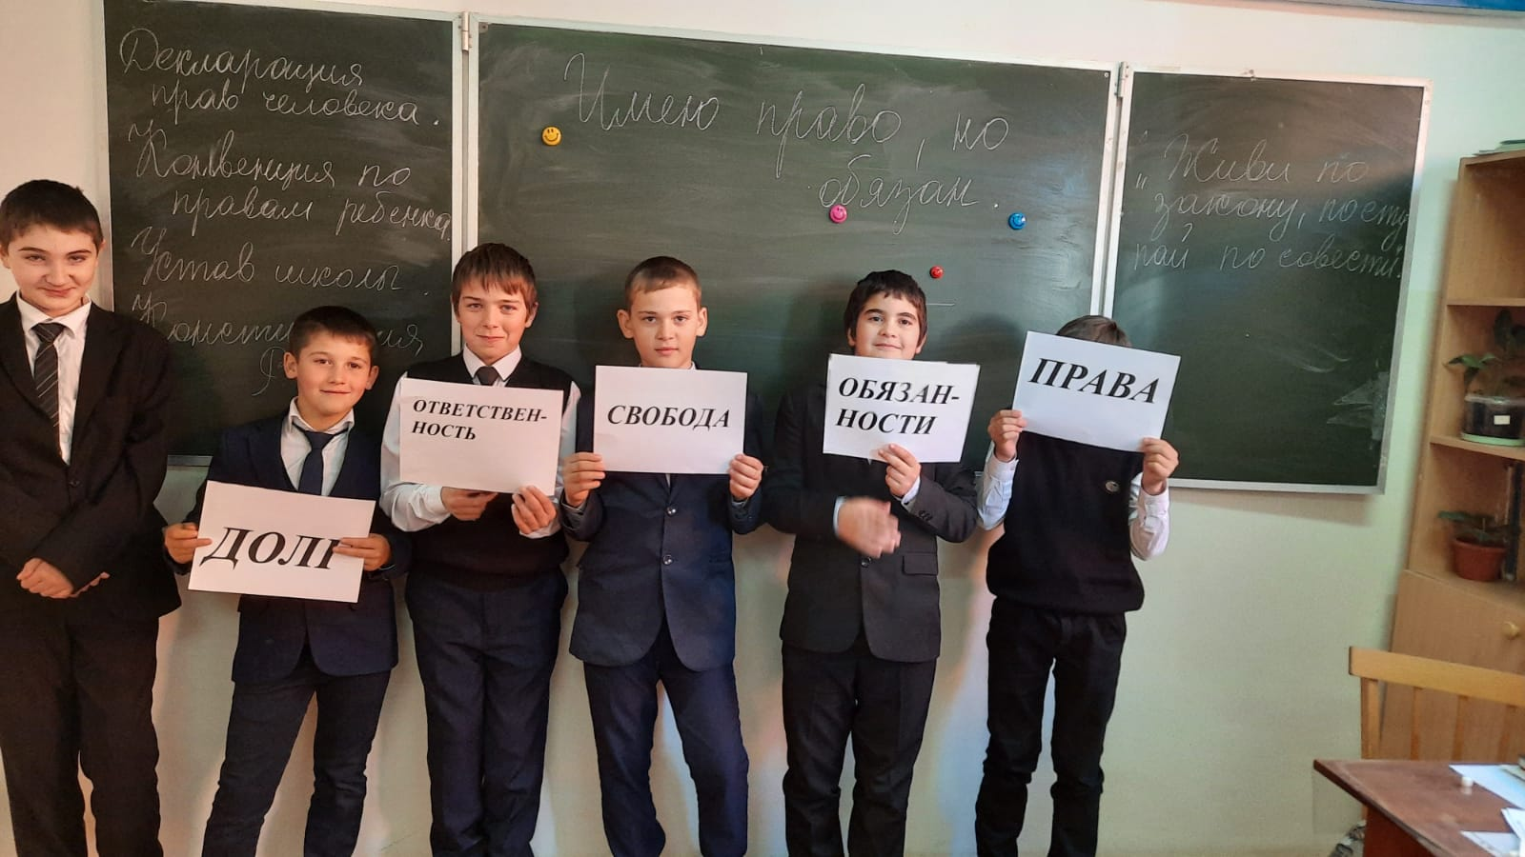
Классными руководителями 5-6 классов проведены классные часы «Имею право, но обязан»

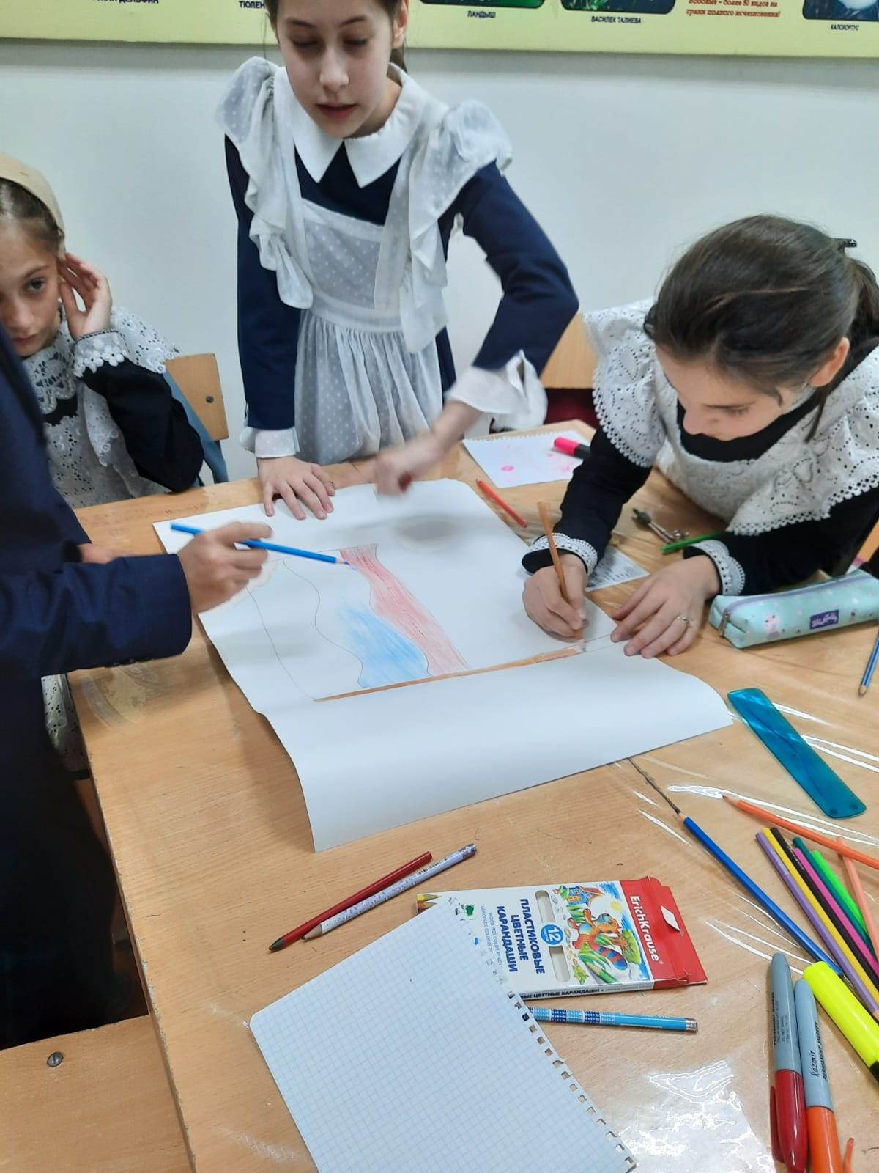

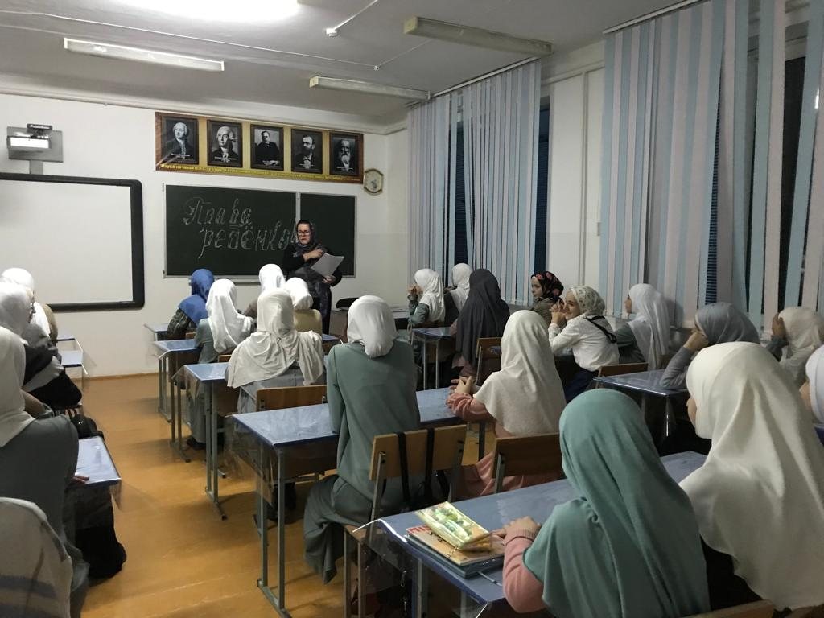

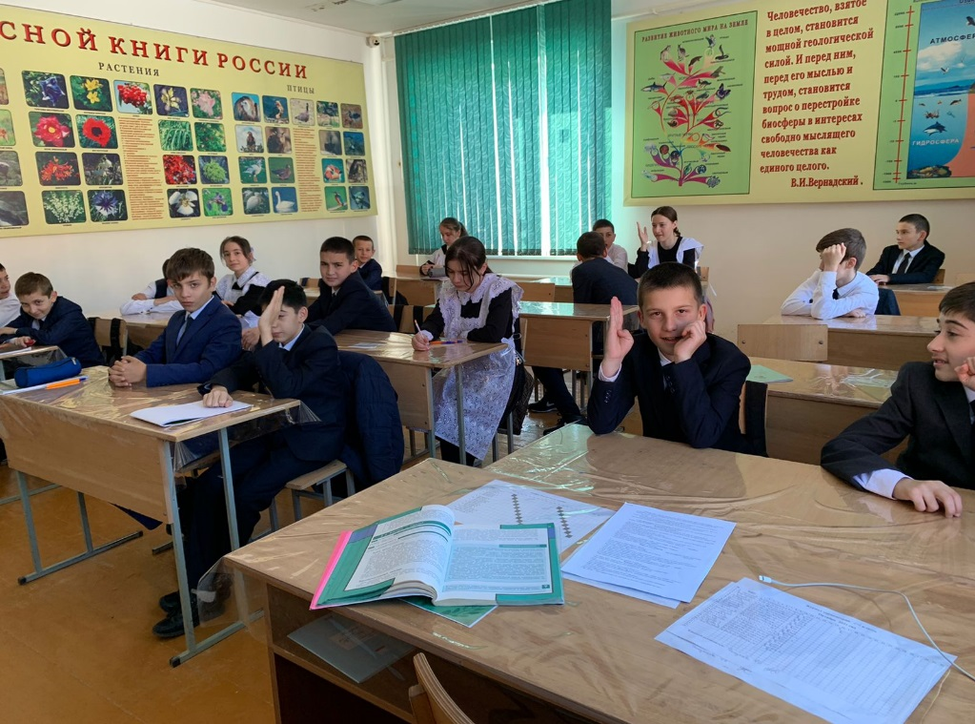

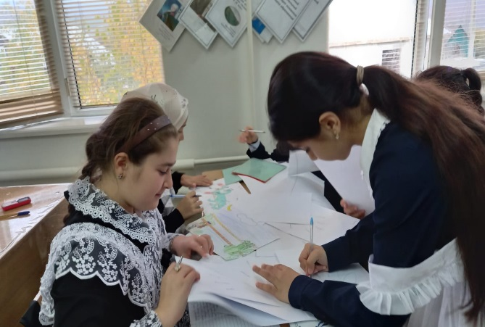

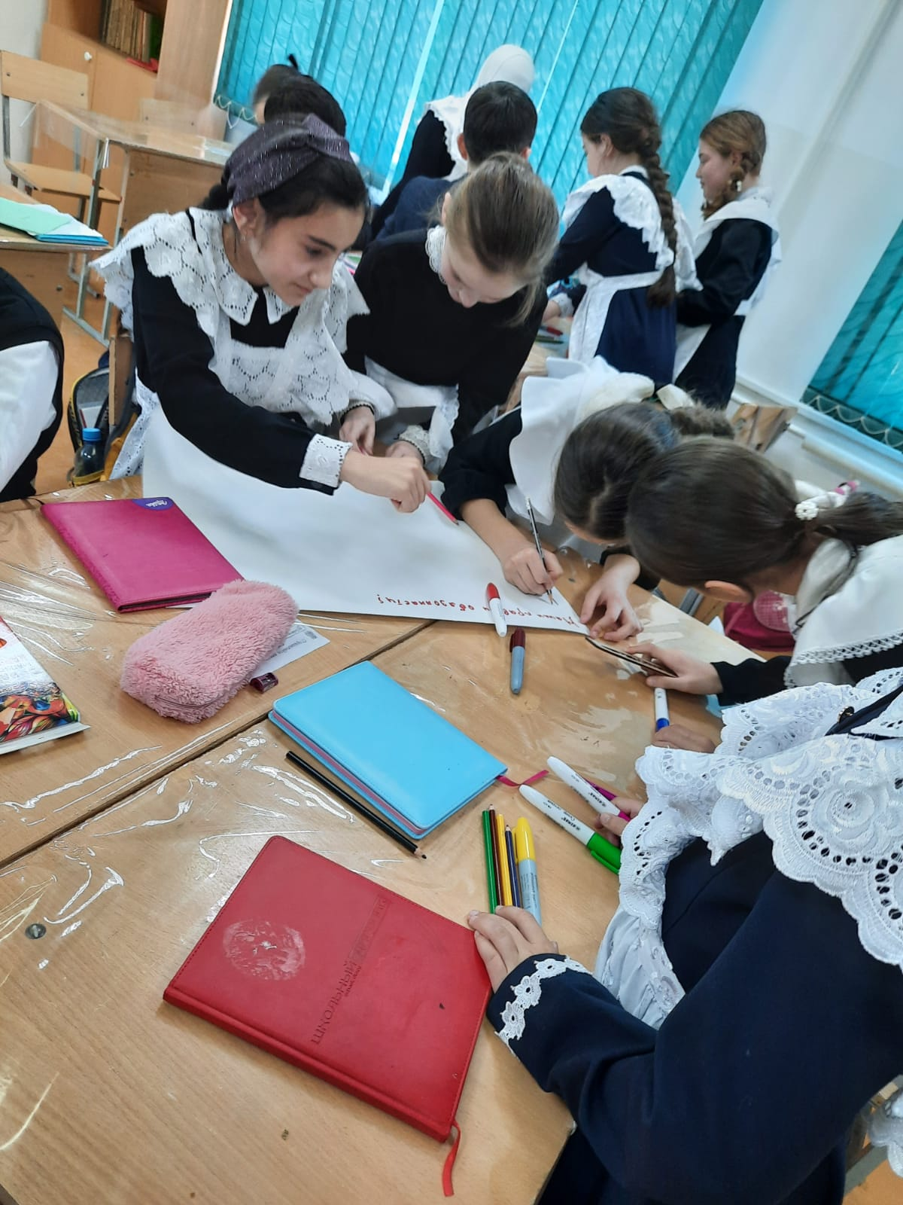

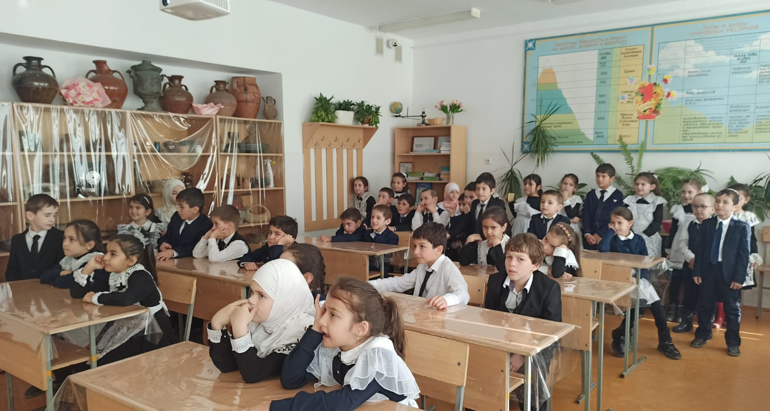
Классными руководителями 2-х классов был организован просмотр мультфильмов по правам детей «Смешарики»

Учитель начальных классов Гаджиева П.А. 4-м классе провела тематический классный час: «Государственная символика России»
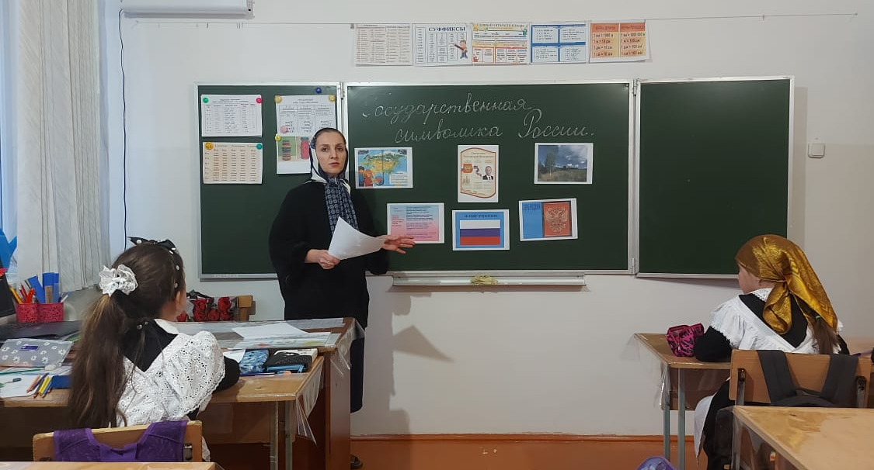

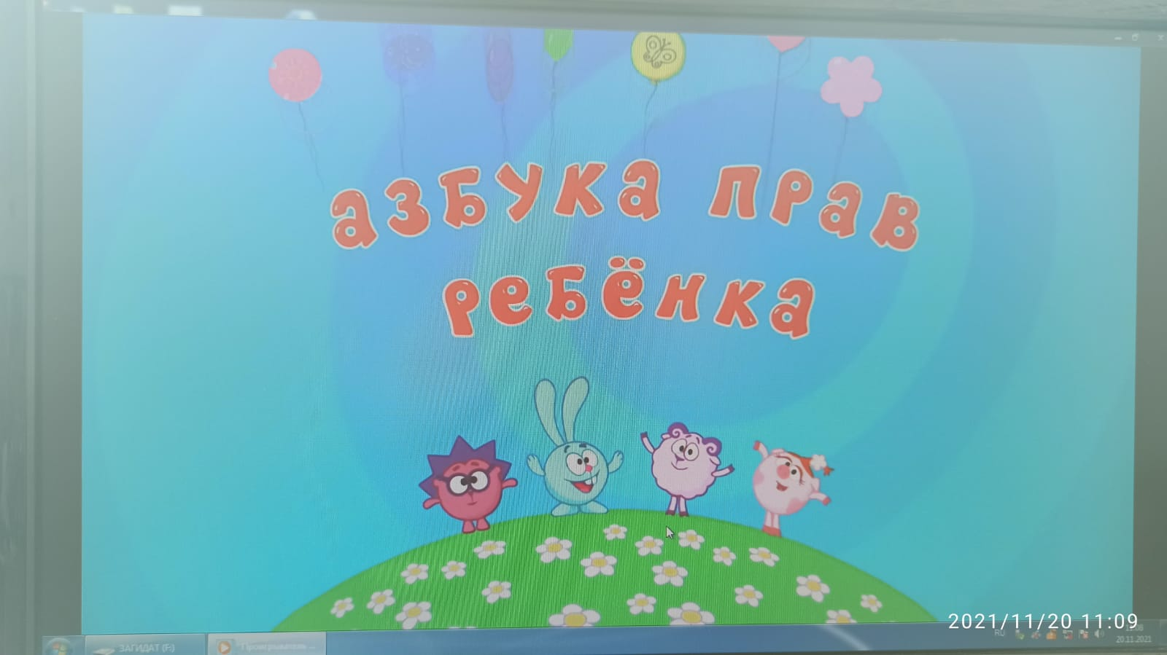

10-11 классы участвовали на олимпиаде «Основы правовых знаний», так же был проведен открытый урок на тему: «Незаконные формирования»
